Pressemitteilung

**IBEROSTAR Hotels & Resorts stärkt seine Präsenz im Land der Maya**

**Hoteleröffnung des IBEROSTAR Playa Mita für Dezember 2013 geplant**

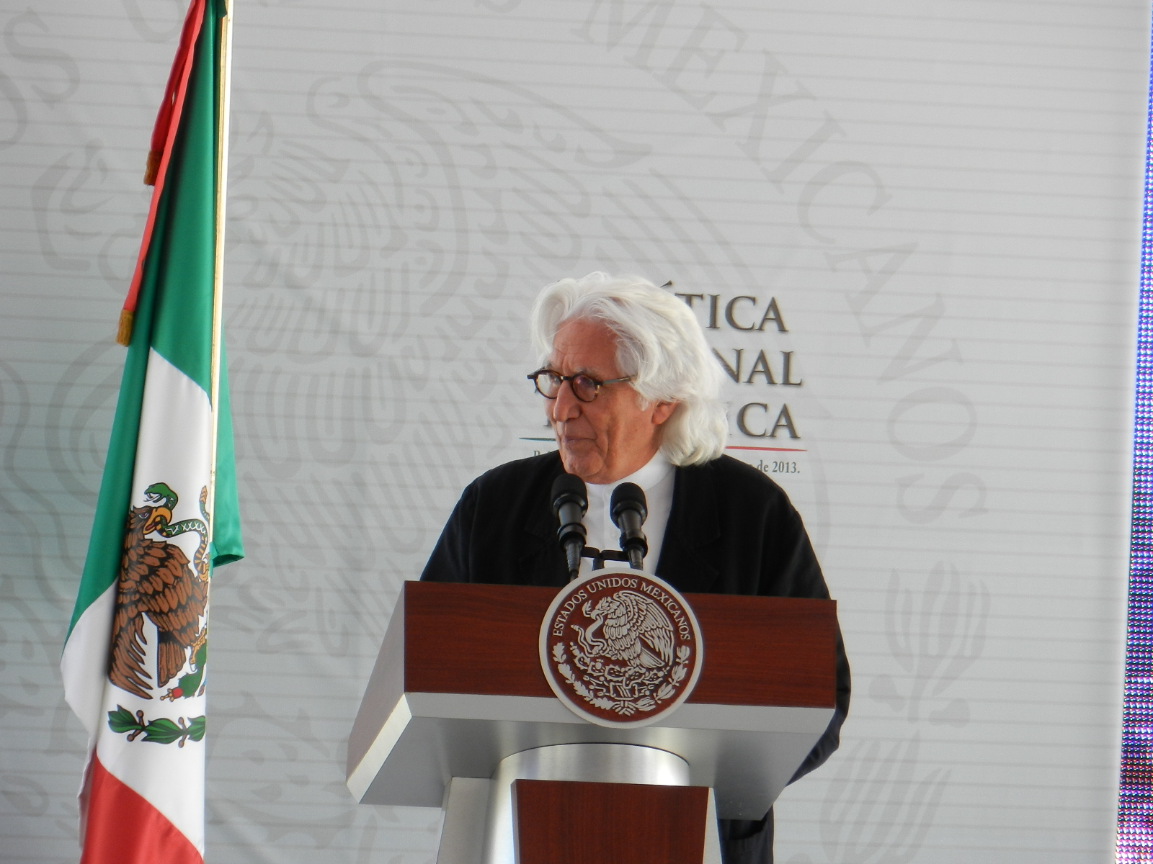 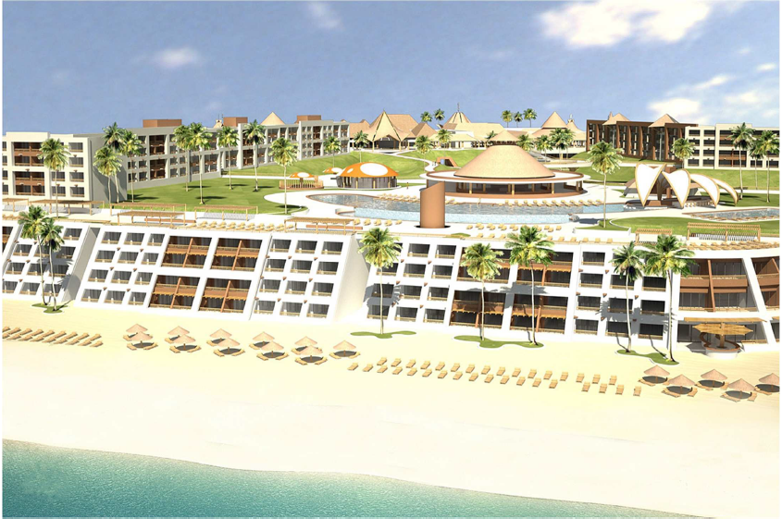

*Miguel Fluxá, Präsident der GRUPO IBEROSTAR Entwurf des IBEROSTAR Playa Mita*

**Palma de Mallorca/Frankfurt am Main, 27. Juni 2013** – Mexiko ist eine der beliebtesten Destinationen für Touristen und eines der wichtigsten Reiseziele der Karibik. Das Land der Maya bietet nicht nur an Originalschauplätzen Einblicke in eine der wichtigsten Kulturen, die je existiert haben, sondern verfügt darüber hinaus über eine außergewöhnliche Flora und Fauna, zahlreiche weiße Sandstrände und türkisfarbene, klare Gewässer – all das in einer beeindruckenden mexikanischen Landschaft.

Ohne Zweifel ist Mexiko ein attraktives Reiseziel: genau hier setzt die spanische Hotelkette IBEROSTAR Hotels & Resorts an, die ihre Expansion in Mexiko 1997 mit der Errichtung des IBEROSTAR Tucán-Quetzal begann und mittlerweile im Besitz von neun Anlagen in Mexiko ist. Alle IBEROSTAR Hotels & Resorts an der Riviera Maya, in Cancún und auf der Insel Cozumel sind umgeben von Natur, nur wenige Meter entfernt von schönen Stränden und in unmittelbarer Nähe der wichtigsten archäologischen Fundstätten.

Im Februar dieses Jahres legte der Präsident und Vorstandsvorsitzender der GRUPO IBEROSTAR, Miguel Fluxá, gemeinsam mit Mexikos Staatspräsidenten Enrique Peña Nieto und der zuständigen Tourismusministerin Claudia Ruiz Massieu, in einer feierlichen Zeremonie den Grundstein für das neue Projekt des Unternehmens an der mexikanischen Pazifikküste.

*"Mexiko ist ein wunderbares Land mit großem touristischen Potenzial",* sagte Miguel Fluxá am Rande der Veranstaltung. *"Wir möchten unsere Präsenz erhöhen, neue Destinationen wie die Pazifikküste erschließen und die Entwicklung bereits erschlossener Regionen, wie die Riviera Maya, weiter fördern und unterstützen."*

Mit dem zehnten All-Inclusive Hotel in Mexiko wird IBEROSTAR nun die Riviera Nayarit an der Pazifikküste touristisch neu erschliessen. Die spanische Hotelkette plant im Dezember 2013 in dem Ort Litibú, nördlich von Puerto Vallarta, die Eröffnung des 5-Sterne IBEROSTAR Playa Mita mit über 450 Zimmern. Das neue Hotel wird über ein Buffet-Restaurant, vier Themenrestaurants, zwei Swimmpingpools und Spa-Möglichkeiten verfügen. Darüber hinaus erwarten die Gäste ein 18-Loch Golfplatz mit Drive Range und eine angeschlossene Golf Akademie sowie weitere Sportangebote.

Die Entwicklung der neuen Anlage bedeutet eine Investition von 100 Millionen Euro, die die Stabilität der Hotelkette in Bezug auf internationale Projekte unter Beweis stellt und als wichtiger Impuls für die Entwicklung des Tourismus und der damit zusammenhängenden Beschäftigung in diesem Sektor dient. Mit den Investitionen von IBEROSTAR werden Arbeitsplätze geschaffen und dem Land die Möglichkeit gegeben, die Devisen in andere zentrale Maßnahmen des Landes zu investieren.

Die All-Inclusive Hotels von IBEROSTAR Hotels & Resorts in Mexiko bieten seinen Gästen höchste Qualität: zahlreiche Services wie abwechslungsreiche Themenrestaurants, IBEROSTAR Spa Sensations, Sportangebote, Entertainment und Animation gepaart mit herausragendem Service durch das IBEROSTAR Personal, sorgen auf Seiten der Gäste für ein hohes Maß an Zufriedenheit.

**Über IBEROSTAR Hotels & Resorts**

Die Urlaubshotelkette IBEROSTAR Hotels & Resorts wurde 1986 von der Familie Fluxá auf Palma de Mallorca (Balearen, Spanien) gegründet. Die GRUPO IBEROSTAR ist eines der wichtigsten spanischen Tourismusunternehmen, das auf eine über 50-jährige Geschichte zurückblickt. Dazu gehört auch IBEROSTAR Hotels & Resorts mit derzeit mehr als 100 Hotels in 16 Ländern weltweit.

Hinweis für Redakteure:

- Hochauflösende Aufnahmen finden Sie unter:

**IBEROSTAR Pressestelle:**

**Edelman GmbH**

Susanna Conde

Telefon: +49 69 75 61 99-69

E-Mail: [susanna.conde@edelman.com](mailto:susanna.conde@edelman.com)